Лекция 3. Системы персонального радиовызова
3. Пейджинговые системы
3.1 История создания пейджинга
3.2. Классификация пейджинговых систем
3.3. Локальная пейджинговая сеть
3.4. Региональные пейджинговые сети.
3.5. Спутниковые системы персонального радиовызова
3.6. Структура пейджинговой системы
3.7. Схема построения и состав оборудования сетей пейджинговой связи
3.8.Расчет пейджинговой системы

3. Пейджинговые системы
Пейджинг что это? Системы персонального радиовызова или пейджинг СПРВ представляют абонентам оперативную и относительно недорогую связь. Работа СПРВ основана на том, что в большинстве случаев нет необходимости организовывать двухстороннюю связь, а достаточно передать только короткую информацию или вызов. Такая задача решается путем использования радиопередатчиков при наличии у каждого абонента небольшого приемника, называемого пейджером. СПРВ подразделяют на две категории: частные (локальные) и общего пользования (протяженные).
Частные (локальные) СПРВ обеспечивают радиовызов на ограниченной территории, для определенной группы пользователей используют один или несколько передатчиков малой мощности. Вызов осуществляется через диспетчерские пульты без взаимодействия с ТЛФ сетью общего пользования.
В пейджинговых системах общего пользования, через ТЛФ сети общего пользования, передаются в радиоканале сообщения ограниченного объема. Современные пейджинговые системы осуществляют автоматическое взаимодействие с ТЛФ сетью общего пользования, используют цифровой способ передачи вызова и сообщений, повышенную помехоустойчивость передачи и пропускную способность. Оконченные устройства миниатюризируют, что позволяет уменьшить потребление энергии. Отличительной особенностью таких систем является большая зона обслуживания в масштабах страны, а также возможность межгосударственного взаимодействия, низкая стоимость и простота эксплуатации.
СПРВ можно комбинировать с системами сотовой или другой подвижной связью, а также совмещать с ними. В таких системах пользователь может оповещаться о входящих телефонных вызовах и отвечать на вызов в удобное время. Пейджер может быть также встроен в носимый приемник.
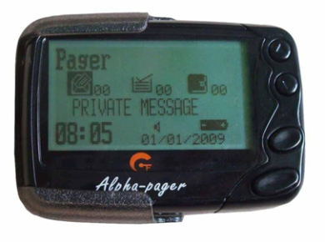
Alpha-pager

3.1 История создания пейджинга
Начало развития современных систем персонального радиовызова (ПРВ) общего пользования можно отнести к 1956 году, когда первая система именуемая "Multiton", была развернута в одном из Лондонских госпиталей. В этой системе, которая для передачи сообщений использовала специально выделенный радиоканал, абонент имел малогабаритный приемник — пейджер, способный из общего потока сообщений, передаваемых по радиоканалу, выделить адресованный ему сигнал. При приеме этого сигнала в зависимости от принятой кодовой комбинации издавался звук определенного тона, услышав который абонент мог, нажав на кнопку, прослушать посланное ему речевое сообщение.
Позже, из-за необходимости улучшить эффективность использования радиоканала, отказались от передачи речевого сообщения. Вызов абонента включал тоновый звуковой сигнал пейджера, который извещал его о необходимости совершить определенные действия (например, позвонить по заранее определенному телефонному номеру). Системы пейджинговой связи, работающие в отдельном выделенном радиоканале, выпускались многими фирмами. Первая протяженная СПРВ была разработана в США и Канаде в начале 60-х годов. В Европе протяженные СПРВ были введены в Голландии, Бельгии и Швейцарии в 1964 — 1965гг. Обычно ширина полосы канала составляла 25 кГц, и для передачи сигналов использовалась ЧМ. Для работы этих систем выделялись каналы в диапазоне частот от 50 до 900 МГц.
Важной вехой в развитии систем пейджинговой связи явилась разработка в 1976 году протокола "POCSAG", принятого в качестве международного. В 1982 году впервые были разработаны пейджеры с дисплеем, на котором абонент мог увидеть посланное ему буквенно-цифровое сообщение. В системах ПРВ, использующих этот код, информация может передаваться со скоростью 512, 1200 либо 2400 бит/с.
Системы пейджинговой связи получили весьма широкое распространение и с целью экономии частотного ресурса в 1980 году возникла идея использовать для организации такой связи хорошо развитую сеть ОВЧ-ЧМ станций. Сигналы ПРВ передавались в эфир в составе вещательного сигнала на поднесущей частоте 57 кГц. Эта частота модулировалась с помощью ЧМ и была расположена по спектру выше верхней граничной частоты вещательного сигнала. Широкое внедрение таких систем, получивших название RDS (Radio Data System), началось во многих странах мира в 1987 году.
Сети персонального радиовызова (СПР), или пейджинговые сети (paging - вызов), - это сети односторонней мобильной связи, обеспечивающие передачу коротких сообщений из центра системы (с пейджингового терминала) на миниатюрные абонентские приемники (пейджеры).
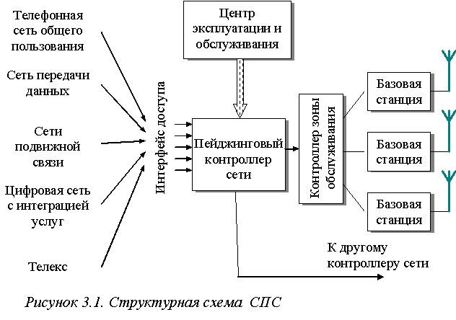
В простейшем случае СПР состоит из пейджингового терминала (ПТ), базовой станции (БС) и пейджеров. Терминал, включающий пульт оператора и контроллер системы, выполняет все функции управления системой. БС состоит из радиопередатчика и антенно-фидерного устройства и обеспечивает передачу пейджинговых сигналов на всю зону действия системы, радиус которой может составлять до 100 км. Пейджеры осуществляют прием тех сообщений, которые им адресованы. В более сложных случаях (рисунок 3.1) СПР может иметь несколько радиопередатчиков, по возможности равномерно распределенных в пределах зоны действия, что позволяет более надежно обеспечить связью всю зону.

3.2. Классификация пейджинговых систем
Пейджинговые сети характеризуются различными конфигурациями, зонами охвата и областями применения. Можно выделить следующие категории:
— частные (корпоративные) сети, основанные на стандарте ETSI 300 224. Такие сети устанавливаются в организациях или компаниях, а их зоны охвата ограничены площадью этих компаний;
— сети общего пользования, к которым имеют доступ частные пользователи. Такие сети можно подразделить на следующие подкатегории:
— местные (зоновые) сети, зона охвата которых ограничивается одним городом и его ближайшими окрестностями,
— национальные сети, покрывающие целую страну.
подразделяются —тональные; —цифровые; —текстовые.
Тональные и «голосовые» пейджеры — самые простые, дешевые и малогабаритные (размером со спичечный коробок), извещают абонента о вызове вибрационным, звуковым или световым сигналом. При этом тип оповещательного сигнала может условно кодировать одно из пяти-шести заранее выбранных абонентом сообщений: позвонить в голосовой почтовый ящик, позвонить в офис, позвонить домой и т. п. Тональные пейджеры применяются достаточно редко.
«Голосовые» пейджеры применяются в служебных сетях и позволяют после прохождения сигнала вызова прослушать речевое сообщение.
Цифровые пейджеры работают исключительно с цифровыми сигналами, имеют, как правило, дисплей и оперативную память. На ЖК-дисплей передается цифровое сообщение (номер телефона, по которому нужно позвонить; время некоторого заранее обусловленного события; курс акций и т.п.). Такой пейджер обычно используется совместно с голосовым почтовым ящиком, организуемым практически в каждой пейджинговой системе. В этом случае на пейджер выдается только сообщение о наличии в голосовом почтовом ящике информации в адрес абонента. Но содержание этой информации абонент может раскрыть для себя, позвонив в почтовый ящик с любого близлежащего телефона (доступ в голосовой почтовый ящик конфиденциальный), — по идентификатору и/или паролю. Цифровые пейджеры работают в стандарте POCSAG.
Текстовые, или буквенно-цифровые пейджеры пользуются наибольшей популярностью. Их модели весьма разнообразны. Информация отображается на многострочном жидкокристаллическом индикаторе. Память содержит более 18 000 знаков. Сообщения выводятся как на русском, так и на английском языках. В качестве дополнительных функций текстовые пейджеры имеют часы, будильник, систему регистрации даты и времени поступления сообщения, обеспечивают просмотр и селективный выбор сообщений. Текстовый пейджер может служить записной книжкой, ежедневником с системой таймеров, оповещающих о времени намеченной встречи или телефонного звонка.
Существуют два способа организации как односторонней, так и двухсторонней пейджинговой сети:
— Радиальный способ; — Сотовый способ.
Радиальный способ применяют, как правило, в ведомственных (локальных) или небольших городских сетях, в которых передача сообщений осуществляется одним передатчиком. В этом случае из-за особенностей распространения радиоволн, используемых для пейджинговой связи, дальность действия определяется, в основном, высотой установки передающей антенны.
Размеры рабочей зоны пейджинговых сетей могут быть значительно увеличены путем применения сотовой организации связи — увеличением числа и рационализацией размещения БС. Этот способ связи применяется в крупных городах, а также при организации региональных и федеральных сетей.
Пейджинговые сети связи организованные по радиальному и сотовому принципам, могут быть:
— односторонними; — двухсторонними.
Односторонние пейджинговые сети имеют широкое применение, поскольку предполагают сплошное перекрытие всей зоны обслуживания. На рисунке ниже приведена структурная схема односторонней пейджинговой сети.
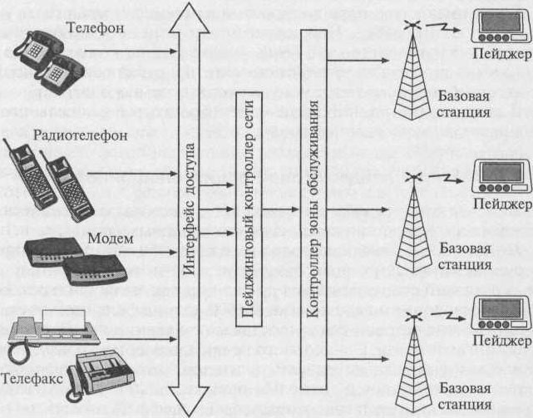
Структурная схема односторонней пейджинговой сети
Основой пейджинговой сети является пейджинговый терминал: приемно-передающее устройство с контроллером, ретранслятором, пультом управления и антенной. На пейджинговый контроллер сети информация поступает через интерфейс доступа, который является системой сбора и обработки поступающей информации и в общем случае включает в себя локальные рабочие места операторов, соединенные с коммутационным сервером сети. Для передачи информации могут использоваться телефон, радиотелефон, телефакс, модем. Некоторые пейджинговые компании предоставляют возможность передавать сообщения на пейджер непосредственно с персонального компьютера по электронной почте (е-mail) или через Internet. Для приема информации используется миниатюрный УКВ-приемник — пейджер, работающий в диапазоне частот 146 — 174 МГц.
Двухсторонние пейджинговые сети позволяют не только посылать сообщения, но и получать ответ на них. Они используются также для обмена информацией между абонентом и оператором сети, между двумя абонентами. Пейджер для двухсторонней связи отличается от обычного наличием маломощного передатчика. Владелец двухстороннего пейджера имеет возможность принимать сообщения длиной до 500 символов и посылать ответные сообщения длиной до 150 символов. Пейджеры нового поколения имеют возможность при помощи Internet принимать и посылать сообщения, передаваемые по электронной почте.
Для увеличения дальности уверенного приема в двухсторонних пейджерах, как и в некоторых моделях односторонних пейджеров, предусмотрен штекер для подключения внешней антенны. Для пейджеров с ДС это особенно важно, поскольку мощность передатчика самого пейджера во много раз меньше мощности БС. Эти пейджеры можно при помощи специального удлинителя подключать к антенне автомобиля, что позволяет при большом удалении от БС поддерживать устойчивую двухстороннюю связь. С целью увеличения дальности действия сетей персонального вызова для пейджеров разработаны специальные внешние антенны УКВ-диапазона.
Современный уровень телекоммутационной техники позволяет построить пейджинговую сеть любого размера: от офисной до общегосударственной. Наиболее характерны следующие виды этих систем:
Ведомственные, или локальные, пейджинговые сети построены по радиальному принципу и используются в рамках какого-либо предприятия для обеспечения оперативной связи. Основными особенностями ведомственных сетей является ограниченное число абонентов и сравнительно небольшой радиус действия (до 5 км).
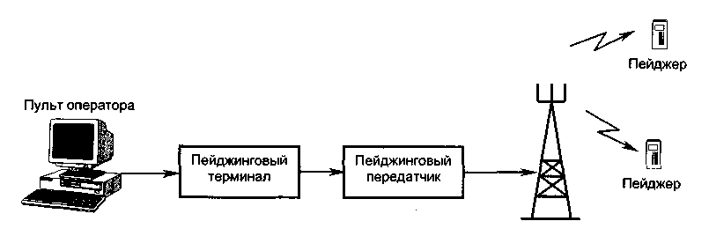
3.3. Локальная пейджинговая сеть
Такие сети предназначены для организации связи внутри зданий и на прилегающих к ним территориях. Типичные области применения локальных пейджинговых сетей: гостиницы, больницы, аэропорты, крупные промышленные предприятия. Центром любой локальной пейджинговой сети является пейджинговый терминал. Он преобразует передаваемую информацию в специальные сигналы и управляет маломощным (до 5 Вт) передатчиком (иногда терминал и передатчик объединяют в одном корпусе). В простейших пейджинговых терминалах предусмотрен ввод сообщений посредством встроенной клавиатуры. Более современные модели позволяют подключить ПК. Вся передаваемая информация должна поступать на пульт оператора пейджинговой сети.
Эффективность применения локальной пейджинговой сети будет выше, если установить на всех ПК организации специальное сетевое ПО. Это позволит пользователям ПК отправлять сообщения, не прибегая к помощи оператора пейджинговой сети.
Как правило, зона обслуживания ведомственной сети представляет собой комплекс зданий, поэтому основной задачей, решаемой при организации ведомственной сети, является выбор частотного диапазона, излучение которого способно проникать через железобетонные конструкции промышленных предприятий. В настоящее время установлено, что для орагнизации локальной пейджинговой сети целесообразно использовать частоты 800—900 МГц и выше, поскольку волны именно этого диапазона наиболее легко распространяются среди металлических и железобетонных конструкций. Данный диапазон волн обеспечивает достаточную ширину полосы канала связи, что позволяет использовать протоколы обмена информацией, имеющей большой объем.
Многие предприятия имеют свою собственную АТС и телефоны с тастатурным набором номера. Если подсоединить линию АТС к пейджеру, то все сообщения на пейджер можно отправлять минуя оператора, позвонив по специальному номеру АТС.
В некоторых случаях необходимо, чтобы ведомственная сеть предоставляла возможность выхода в городскую пейджинговую сеть. Для этого необходимо подсоединить через модем пульт оператора пейджинговой сети к коммуникационному серверу городской пейджинговой сети.
Городские пейджинговые сети отличаются радиусом действия в десятки километров и охватывают несколько тысяч абонентов.
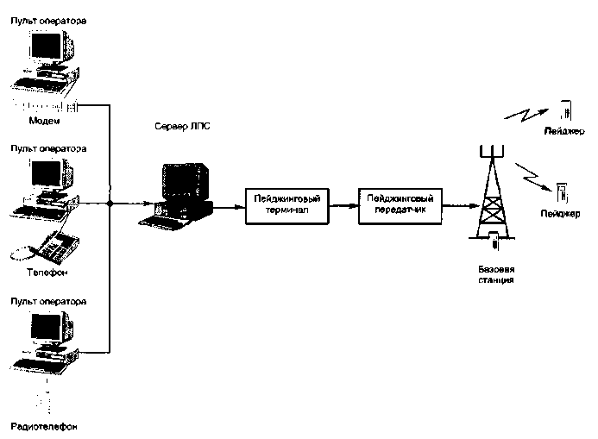
Городская пейджинговая сеть
Как правило, городские пейджинговые сети — коммерческие, хотя до такого уровня могут вырасти и ведомственные сети крупных предприятий. Обычно городские пейджинговые сети состоят из четырех основных компонентов: системы сбора информации (пульты операторов и сервера сети), пейджингового терминала, пейджиигового передатчика антенных систем и абонентского оборудования (пейджера).
Выходная мощность пейджингового передатчика таких сетей составляет 150—300 Вт. Городская пейджинговая сеть имеет в своем составе антенну с круговой диаграммой направленности, укрепляемую на высоких строениях (телевышки и т.д.). Сообщения, передаваемые на пейджер, принимаются операторами сети (по телефону, радиотелефону, модему), которые затем вводят их в сервер сети при помощи ПК, связанных между собой. ГПС может иметь специальные входы для приема и последующей автоматической отправки сообщений, переданных по электронной почте, через Internet или другими системами связи.
Основным элементом городской пейджинговой сети является пейджинговый терминал. Он обеспечивает формирование модулирующего сигнала в соответствии с используемым стандартом и управление передающим устройством. Пейджинговые терминалы делятся на две группы: автономные и неавтономные. Автономные терминалы хранят в себе базу данных по всем абонентам. Однако при увеличении количества абонентов пейджинговой сети хранить базу данных в терминале становится невозможным. В этом случае ее помещают в ПК, сопряженный с пейджинговым терминалом, который уже называют неавтономным.
3.4. Региональные пейджинговые сети.
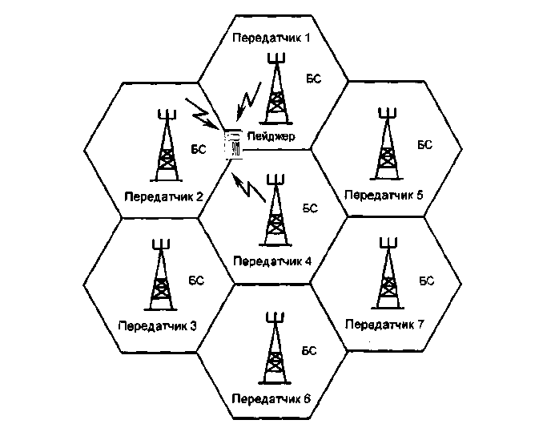
Взаимное влияние сигналов передатчиков
Несмотря на значительную стоимость оборудования, городские пейджинговые сети имеет очень простую конфигурацию. Это объясняется наличием всего одного передающего устройства. При создании региональной пейджинговой сети используют такой же принцип построения, как и сети сотовой связи. Сотовый принцип обеспечивает высокую надежность приема сигналов на обслуживаемой территории и позволяет в дальнейшем расширять зону обслуживания за счет рационального размещения вновь вводимых передающих устройств. Основной проблемой при построении сотовой (многозоновой) сети является взаимное влияние (интерференция) сигналов соседних радиопередающих устройств. Для устранения этого эффекта применяется либо синхронное вещание, либо временное разделение передаваемых сообщений.
В сетях синхронного вещания передатчики работают одновременно, но пейджер «не замечает» их взаимного влияния и принимает сигнал лишь одного определенного передатчика. Это позволяет достичь максимальной абонентской емкости в сети (примерно 20 тыс. абонентов при применении стандарта POCSAG со скоростью передачи информации 1200 бит/с). Однако платой за это является высокая цена аппаратуры и очень жесткие требования к каналам связи.
Другой вариант построения синхронного вещания — когда управление передатчиками осуществляется на служебной (дополнительной) частоте. Это требует дополнительного разрешения на использование служебной частоты. Данный вариант значительно ограничивает дальность прямой радиовидимости, которая определяется радиусом действия центральной передающей станции, излучающей сигналы на служебной частоте. В настоящее время синхронное вещание широкого применения не имеет.
Передача информации с применением пейджинговых репитеров
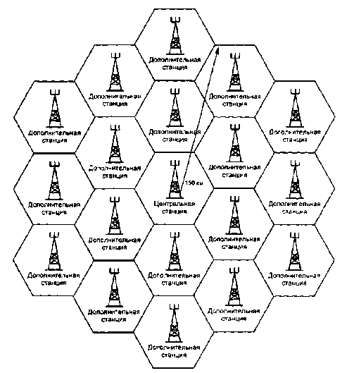
Наиболее распространено временное разделение сигналов передатчиков, при котором каждый передатчик работает в отведенное ему время (временное окно). Благодаря этому в зоне действия нескольких передатчиков пейджер в каждый момент времени принимает сигнал только одного из них. Это существенно смягчает требования к аппаратуре и каналам связи, но снижает максимальную абонентскую емкость системы: 10000 абонентов при двух временных окнах и 6500 абонентов — при трех.
Третий способ разделения сигналов в пейджинговых сетях основан на применении пейджинговых повторителей (репитеров). В этом случае каждая БС оборудуется не только передатчиком, но и приемником пейджинговых сообщений, работающими на одной частоте. Во время передачи сигналов соседними БС сообщения поступают в приемник и накапливаются в специальном буфере, а в определенное время (временное окно), приписанное данной БС, они передаются. Однако применение в сети одного пейджингового репитера приводит к снижению абонентской емкости системы примерно в 2 раза.
Роуминг — режим работы, при котором информация, адресованная абонентам некоторой пейджинговой сети, может поступать к ним в различных городах, поскольку разные компании-операторы без особых проблем могут передавать и переадресовывать клиентов друг другу.
При этом существует два основных варианта предоставления данной услуги: автоматический и ручной роуминг.
Для реализации автоматического роуминга необходимо выполнение двух основных условий: аппаратной совместимости пейджера абонента с оборудованием сети другого города и техническое взаимодействие пейджинговых компаний этих двух городов, обеспечивающее передачу информации из одной сети в другую.
Под ручным роумингом понимается простой обмен пейджера на другой, подключенный к пейджинговой сети данного города.
3.5. Спутниковые системы персонального радиовызова
Это— глобальные системы оповещения с доставкой кодированных сообщений абонентам в любую точку земного шара (рис. ниже). В таких системах используется кодовое уплотнение каналов и переход на частоты СВЧ-диапазона. Они позволяют значительно повысить скорость передачи информации (до 64 кбит/с и более). Дело в том, что информация на совмещенной БС подвергается перед отправкой в эфир сложной обработке и кодируется шумоподобными сигналами. Это увеличивает число пользователей и повышает конфиденциальность связи, затрудняет перехват сообщения и даже установления самого факта проведения сеанса.
Спутниковая система персонального радиовызова ориентирована на следующие группы пользователей: суда и коммерческие самолеты, находящиеся вне зоны действия наземных служб передачи данных; организации, обеспечивающие добычу энергоносителей и различных природных ресурсов в отдаленных регионах; геологов и путешественников.
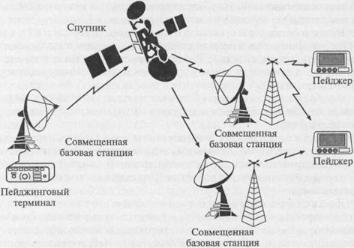
Спутниковые системы персонального радиовызова
Возможны различные варианты исполнения спутникового пейджера, например, пейджер, встроенный в портативные приборы (электронные часы, радиоприемники и т.д.). Предлагаются пользователям и другие варианты конфигураций спутниковых пейджеров: с выводом информации на принтер; с определением местоположения (координат) абонента; с подключением к дополнительной всенаправленной антенне; с совместной работой со спутниковым терминалом персональной связи системы Inmarsat-C и Inmarsat-M.
В 2000-х гг. была введена в строй Единая пейджинговая система России, которая могла позволить в ближайшем будущем создать на территории страны единое информационное пространство. Отличительной особенностью системы являлась возможность создания во всех областных и крупных промышленных центрах России локальных сетей пейджинговой связи, использующих единый стандарт, совместимый со стандартами сотовых радиотелефонных сетей.
Пейджинговые стандарты кодирования информации — это набор технических характеристик функций пейджеров, значений скорости передачи, протоколов, параметров связи. Под протоколом понимается совокупность правил, регламентирующих форматы и процедуры обмена информацией.
Первым пейджинговым стандартом, на котором основан односторонний протокол обмена, был TWO TONES (два тона), основанный на посылке сигнала в виде комбинации двух частот. Этот стандарт обеспечивал короткую звуковую сигнализацию вызова и позволял обслужить только небольшое количество абонентов.
В большинстве российских пейджинговых систем используется международный стандарт POCSAG (Post Office Code Standartisation Advisory Group). Этот стандарт обеспечивает обслуживание до 2 млн абонентов и позволяет передавать как тональные, так и текстовые кодированные сообщения и используется более чем в 80% сетей всего мира. Скорость передачи информации 512, 1200 и 2400 бит/с. Благодаря широкому применению стандарта, легко решаются вопросы роуминга.
В настоящее время в России рассматриваются возможности построения систем персонального радиовызова на основе общеевропейского пейджингового стандарта ERMES. Основное достоинство стандарта ERMES в том, что он полностью совместим с европейским стандартом GSM сотовой радиосвязи.
В отдельных пейджинговых компаниях внедряется высокоскоростной стандарт FLEX (Flexibility — гибкий), который позволяет одновременно обслуживать до 3,5 млрд абонентов в одной системе. Максимальная скорость передачи сообщений в одной системе 6400 бит/с, что значительно выше, чем в протоколе POCSAG. В последнее время на основе стандарта FLEX создается семейство высокоскоростных протоколов ReFLEX и InFLEX. Протокол ReFLEX дает возможность двухсторонней передачи, т. е. владелец пейджера может не только принимать сообщение, но и посылать подтверждение о его получении либо кратко отвечать с помощью заранее предусмотренного кода; максимальная скорость передачи в этом протоколе 25,6 кбит/с. Протокол InFLEX отличается еще большей скоростью передачи — до 112 Кбит/с.
3.6. Структура пейджинговой системы
Каждая пейджинговая система состоит из набора базовых служб, взаимодействующих между собой для предоставления абонентам определенных услуг. Типовая структурная схема пейджинговой системы, на которой представлены базовые службы и взаимосвязи между ними, приведена на рисунке ниже.
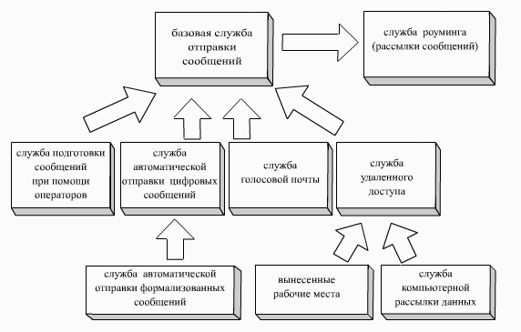
Типовая структурная схема пейджинговой системы

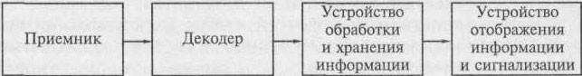
Структурная схема пейджера

Как следует из рисунка, наиболее важной службой любой пейджинговой системы является базовая служба отправки сообщений. Ее назначение состоит в управлении передатчиком системы (или их набором) и непосредственной отправке сообщений абонентам. Базовая служба отправки сообщений определяет основные возможности пейджинговой системы: количество абонентов, используемый протокол (или их набор), скорость передачи, число передатчиков и режимы их работы и т.д.
В тесном взаимодействии с базовой службой передачи сообщений находится служба роуминга (рассылки сообщений). Ее назначение состоит в передачи сообщений в другие пейджинговые системы или федеральную систему. Служба роуминга обеспечивает получение абонентом сообщений даже тогда, когда он находится вне зоны действия своей пейджинговой системы. Например, абонент уезжает в командировку в другой город. В этом случае сообщения данному абоненту передаются в пейджинговую систему того города, в котором он находится. Предоставление услуг данной службы возможно только после выработки соответствующих взаимных соглашений между различными пейджинговыми компаниями.
Над базовой службой отправки сообщений находится различные службы подготовки сообщений. Как правило, первой реализуемой службой подготовки сообщений в создаваемой пейджинговой системе является служба подготовки сообщений при помощи операторов. Ее назначение состоит в подготовки сообщения для абонента и передачи его с помощью базовой службы отправки сообщений или службы роуминга. Каждый, кто хочет отправить сообщение абоненту пейджинговой системы, звонит в пейджинговую компанию и передает его оператору. Оператор принимает сообщение, вводит его в систему и подготавливает к последующей передаче.
Следующей службой подготовки сообщений является служба удаленного доступа. Она позволяет организовать вынесенные рабочие места операторов и передавать сообщения, поступающие по компьютерным сетям связи. Данной службе подчинены две другие службы, которые и реализуют соответствующие части удаленного доступа: служба вынесенных рабочих мест операторов и служба компьютерной рассылки сообщений.
Служба вынесенных рабочих мест операторов позволяет пейджинговой компании предоставлять удобный доступ к своей системе другим компаниям и предприятиям. Например, на предприятии большое число сотрудников являются абонентами пейджинговой системы некоторой компании. В этом случае звонить каждый раз в пейджинговую компанию для передачи сообщений может оказаться очень долго и неудобно. Для преодоления этих проблем на предприятии устанавливается вынесенное рабочее место оператора (или даже сеть вынесенных рабочих мест), с которого можно непосредственно отправлять сообщения.
Служба компьютерной рассылки сообщений позволяет использовать для отправки сообщений существующие компьютерные сети и совместить услуги электронной почты с услугой передачи сообщения о поступлении письма, а для коротких писем и с услугой передачи его целиком. Такое совмещение услуг является очень удобным для абонентов, т.к. освобождает их от необходимости регулярно проверять свой почтовый ящик.
Следующей службой подготовки сообщений является служба автоматической отправки цифровых сообщений. Она позволяет каждому, позвонившему на пейджинговую станцию, отправить цифровое сообщение абоненту самостоятельно без участия оператора (при условии использования для звонка телефона с DTMF набором). При использовании автоматической отправки сообщений текст сообщения набирается тем, кто звонит при помощи клавиатуры телефона. Этот режим очень удобен для отправки коротких сообщений (например, отправка номера телефона, по которому должен позвонить абонент), т.к. весь процесс происходит без участия оператора и является достаточно быстрым.
Во взаимодействии со службой автоматической отправки цифровых сообщений работает служба автоматической отправки формализованных сообщений. Эта служба позволяет отправлять без участия оператора не только цифровые, но и стандартные текстовые сообщения. Она является следующим этапом развития службы автоматической отправки сообщений. При этом каждому стандартному текстовому сообщению ставится в соответствии цифровой код. Для отправки конкретного сообщения производится звонок (с телефона с DTMF набором) на пейджинговую станцию и набирается код этого сообщения. В конце передаваемого сообщения можно передать номер телефона или другую дополнительную цифровую информацию.
Наконец, еще одной службой подготовки сообщений является служба голосовой почты. Голосовая почта — это достаточно новая область телекоммуникаций, являющаяся логическим продолжением электронной почты. При использовании электронной почты передаются текстовые, а при использование голосовой почты — звуковые послания. Текст послания надиктовывается компьютеру, который с помощью специальной платы расширения преобразовывает его в цифровую форму. Затем оно передается по компьютерным сетям до адресата. В приемном компьютере это послание снова преобразовывается в звуковую форму, которую и слушает адресат.
Служба голосовой почты принимает звуковые послания и передает сообщения о них на пейджеры абонентов. Абонент, получивший сообщение о послании, звонит с телефона с DTMF набором на пейджинговую станцию, набирает на клавиатуре телефона свой номер, номер поступившего послания и пароль. После этого поступившее послание передается ему на телефон.
Необходимо отметить, что из всех вышеприведенных служб обязательными для каждой пейджинговой системы являются базовая служба отправки сообщений и одна из служб подготовки сообщений. Все остальные службы не являются обязательными и, как правило, добавляются в процессе эксплуатации системы для ее дальнейшего развития и предоставления дополнительного сервиса абонентам.
3.7. Схема построения и состав оборудования сетей пейджинговой связи
Типовая схема построения и состав оборудования пейджинговой сети приведена на рисунке ниже.
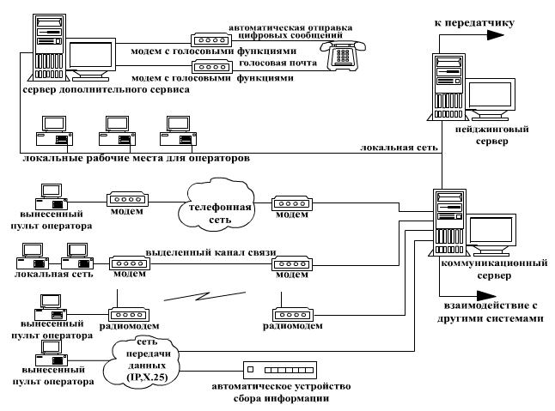
Типовая схема построения и состав оборудования пейджинговой сети
Основным устройством каждой пейджинговой системы является пейджинговый терминал. Он получает сообщения, передаваемые абонентами от системы сбора информации, формирует низкочастотный модулирующий сигнал на передатчик в соответствии с принятым пейджинговым протоколом и управляет пейджинговым передатчиком или их системой по каналам связи. Пейджинговый терминал может выпускаться в автономном и неавтономном исполнении, как показано на следующем рисунке.
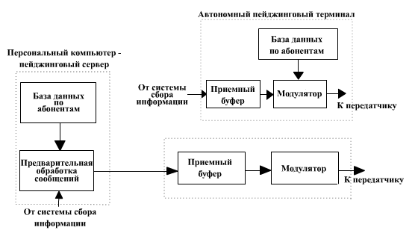
Типы пейджинговых терминалов
Автономный пейджинговый терминал содержит базу данных абонентов, в соответствии с которой и производится формирование низкочастотного модулирующего сигнала на передатчик. Обычно автономный терминал выполняется в виде специализированной микроЭВМ, однако при увеличении числа абонентов он становится очень дорогостоящим устройством. Это вынудило разработчиков отказаться от хранения базы данных абонентов внутри терминала и перейти к выпуску неавтономных терминалов.
Неавтономный пейджинговый терминал не содержит в себе базу данных абонентов и используется совместно с персональным компьютером. При этом он выпускается как во внутреннем (дополнительная плата в компьютер), так и во внешнем исполнении (отдельное устройство, соединяющееся с компьютером кабелем связи). Неавтономный пейджинговый терминал формирует низкочастотный модулирующий сигнал на передатчик в соответствии с получаемым от компьютера командами и данными.
Персональный компьютер, работающий совместно с неавтономным пейджинговым терминалом, называется пейджинговый сервер, а программное обеспечение, функционирующее на нем — программным обеспечением пейджингового сервера.
Для передачи сообщения терминал взаимодействует с передатчиком пейджинговой системы, управляя им, и подавая на него низкочастотный модулирующий сигнал, и передает сообщение на рабочей частоте. Выходная мощность передатчика и высота подвеса антенны определяют зону приема сообщений пейджерами абонентов.
Передатчик пейджинговой системы и ее терминал, а в случае неавтономного терминала ее пейджинговый сервер со своим программным обеспечением, работая совместно, предоставляют функции базовой службы отправки сообщений.
Пейджинговый терминал получает отправляемые сообщения от системы сбора информации, которая предоставляет функции базовых служб подготовки сообщений. Как правило, первой реализуемой частью этой системы является локальная сеть рабочих мест операторов, обеспечивающая функции базовой службы подготовки сообщений при помощи операторов. Она предназначена для приема сообщений, которые поступают по телефонным линиям в виде обычных звонков, и ввода их в пейджинговую систему для передачи абонентам. Эта часть системы сбора информации строится на основе нескольких персональных компьютеров с работающим на них программным обеспечением оператора пейджинговой станции, которые соединены в локальную сеть, подключенную к пейджинговому серверу.
Оборудование рабочих мест операторов с работающим на нем программным обеспечением предоставляет функции службы подготовки сообщений при помощи операторов.
Следующей частью системы сбора информации являются вынесенные рабочие места операторов. Она позволяет предоставить удаленным операторам доступ к основной системе. Вынесенное рабочее место оператора организуется на основе персонального компьютера с модемом, работающего под управлением программного обеспечения удаленного доступа и соединенного с основной системой по телефонным или иным каналам связи. Как правило, отдельное удаленное место оператора соединяется с основной системой по обычной телефонной линии с помощью модема, а в случае ее отсутствия по радиоканалу с применением радиомодема. Иногда возникает необходимость в создании локальной сети вынесенных операторских мест. В этом случае эта сеть соединяется с основной системой по выделенному каналу связи с использованием высокоскоростного модема. Также необходимо отметить, что вынесенное рабочее место оператора может взаимодействовать с основной системой по компьютерным сетям передачи данных.
В системе сбора информации очень важное место занимает коммуникационный сервер. Он предназначен для взаимодействия с вынесенными рабочими местами операторов, другими пейджинговыми системами и компьютерными сетями передачи данных. Коммуникационный сервер представляет из себя высоконадежный персональный компьютер со специализированным коммуникационным программным обеспечением. Он взаимодействует с пейджинговым сервером для непосредственной передачи сообщений.
Коммуникационный сервер пейджинговой системы ответственен за предоставление функций службы удаленного доступа. Совместно с оборудованием удаленных мест операторов он обеспечивает функции службы вынесенных рабочих мест операторов, а совместно с оборудованием компьютерных сетей передачи данных — функции службы компьютерной рассылки сообщений.
Коммуникационный сервер, взаимодействуя по каналам связи с другими пейджинговыми системами, обеспечивает функции службы роуминга (рассылки сообщений).
Наконец, еще одной частью системы сбора информации является сервер дополнительного сервиса. Он предназначен для автоматической отправки цифровых и формализованных текстовых сообщений и взаимодействия с голосовой почтой. Сервер дополнительного сервиса представляет из себя персональный компьютер с одним или несколькими модемами, обладающими голосовыми функциями и специальным программным обеспечением. Голосовые функции модемов необходимы для воспроизведения передаваемого сообщения в привычной для человека звуковой форме.
Сервер дополнительного сервиса с помощью дополнительного оборудования и специального программного обеспечения реализует функции трех служб подготовки сообщений пейджинговой системы — службы автоматической отправки цифровых сообщений, службы автоматической отправки формализованных сообщений и службы голосовой почты.
Она взаимодействует с пейджинговым и коммуникационным сервером системы для отправки сообщений в эфир или другие пейджинговые системы.
Таким образом:
1. Пейджинговый сервер системы обеспечивает передачу сообщений в зоне действия.
2. Коммуникационный сервер реализует ее связь с внешним миром, т.е. с другими системами и сетями передачи данных.
3. Сервер дополнительного сервиса предоставляет дополнительные услуги для удобства пользователей.
4. Эти три сервера пейджинговой системы тесно взаимодействуют друг с другом для обеспечения нормального функционирования всех ее служб.
Пейджинговый терминал и пейджинговые протоколы
Центральным компонентом любой системы персонального радиовызова, определяющим ее возможности, является пейджинговый терминал.
Пейджинговый терминал — это устройство, получающее адрес абонента и передаваемое сообщение с устройства ввода (клавиатура или компьютер) и выдающее сформированный в определенном формате низкочастотный сигнал непосредственно на модулятор передатчика. Кроме того, терминал может управлять системой передатчиков по коммуникационным каналам. Типичная схема построения пейджинговой станции представлена на рисунке ниже.
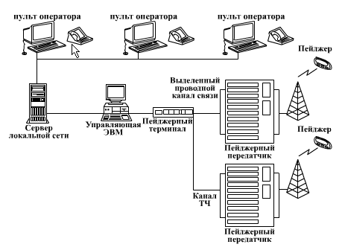
Схема построения пейджинговой станции
Характеристиками пейджингового терминала является количество поддерживаемых системой абонентов, поддерживаемые протоколы передачи сообщений, возможность управления несколькими передатчиками, возможность подключения вынесенного рабочего места оператора, возможность передачи сообщений в другие системы (роуминг), а также федеральную пейджинговую систему и др.
В настоящее время существует широкий спектр выпускаемых терминалов от простейших, имеющих базу данных на 100 абонентов и выполненных в виде платы в компьютере или в виде отдельного устройства с клавиатурой для ввода цифровых сообщений, и до довольно сложных систем, рассчитанных на 200 000 абонентов и представляющих из себя отдельное отказоустойчивое устройство, на базе промышленного компьютера.
Тем не менее, несмотря на все это разнообразие форм, функциональное назначение пейджингового терминала — хранение в энергонезависимой памяти базы данных абонентов и преобразование поступающей от устройства ввода информации в низкочастотный сигнал, осуществляется согласно конкретно пейджинговому протоколу. Конкретный формат низкочастотного сигнала, подаваемого на передатчик, называется пейджинговым протоколом.
Пейджинговый протокол POCSAG
Во второй половине 70-х годов с целью объединения производителей пейджингового оборудования для создания стандарта, соответствующего требованиям рынка, была образована специальная группа – Post Office Code Standartisation Advisory Group. Ее аббревиатура POCSAG и дала название новому протоколу (т.е. структуре организации передачи информации по каналу связи), спецификации которого были опубликованы в 1978 г. Первоначально код предназначался для передачи тональных сообщений со скоростью 512 бит/с. Но уже годом позже, в 1979 г., он был адаптирован для передачи цифровых и буквенно-цифровых сообщений.. Основными преимуществами формата по сравнению с другими форматами того времени были скорость, эффективный алгоритм исправления ошибок и большое число производителей оборудования. Впоследствии с целью увеличения количества передаваемых сообщений протокол был адаптирован для передачи со скоростью 1200 бит/с, а в начале 90-х годов, со скоростью 2400 бит/с. В качестве модуляции используется частотная манипуляция.
В настоящее время протокол POCSAG применяется почти во всех странах. Однако из-за значительного увеличения нагрузки системы POCSAG перестает соответствовать реалиям нынешнего времени - при трафике средней плотности, на одном радиоканале, использующем максимальную для протокола скорость 2400 бит/с, без потери качества обслуживания можно разместить примерно 20-25 тыс. пользователей. Это привело к возникновению следующего этапа развития пейджинга – разработке высокоскоростным протоколам FLEX и ERMES.
Пейджинговый протокол ERMES
Для создания единой европейской системы персонального радиовызова в конце 80-х годов несколько операторов, объединившихся под эгидой одной из комиссий Европейского Сообщества, принялись за разработку концепции. В 1989 году были разработаны рекомендации ЕЭС 166/3, формально положившей начало стандарту. По сути дела, он должен был стать для пейджинга тем, чем стали сети на основе GSM и DCS на рынке сотовой телефонии - всемирной универсальной технологией.
В октябре 1994 года Международный союз электросвязи рекомендовал использовать ERMES в качестве международного стандарта в СПРВ различных стран мира. Но на 2002 год в коммерческой эксплуатации сети стандарта находятся лишь в нескольких (более 8) странах мира.
Системы персонального радиовызова ERMES позволяют предоставлять следующие услуги:
передачу цифровых сообщений длиной 20-1600 знаков;
передачу буквенно-цифровых сообщений длиной от 400 до 9000 символов;
передачу произвольного набора данных объемом до 64 кбит;
возможность приема вызова и сообщений одним пейджинговым приемником (пейджером) во всех странах, входящих в СПРВ ERMES.
Структура радиоинтерфейса в системе ERMES показана на рисунке 3.3. Цикл передачи состоит из 60 циклов по одной минуте каждый, в свою очередь, каждый цикл содержит пять последовательностей по 12 с. Каждая из подпоследовательностей включает в себя 16 типов "пачек", которые условно обозначены от А до Р. Все пачки содержат четыре группы бит, позволяющие обеспечить:
синхронизацию;
передачу служебной системной информации;
передачу адреса;
передачу информационного сообщения.
Существенными достоинствами стандарта ERMES являются обеспечение совместимости с европейским стандартом сотовой связи GSM в диапазоне 900 МГц и возможность роуминга одного и того же пейджера в любых сетях, использующих стандарт ERMES. Недостатками являются сложность внедрения этого стандарта в существующие российские пейджинговые сети вследствие необходимости использования новых типов передающего и приемного оборудования, что естественно потребует существенных капитальных вложений.
Пейджинговый протокол FLEX
Мотивом разработки протокола FLEX явился рост числа потребителей услуги пейджинговой связи и объемов передаваемой информации. В начале 90-х годов фирмой «Моторола» был разработан протокол FLEX. Именно за счет того, что протокол позволяет операторам обслуживать большее количество абонентов и обеспечивать более высокие скорости передачи данных, он был принят на вооружение во многих странах Азии, Северной и Южной Америки.
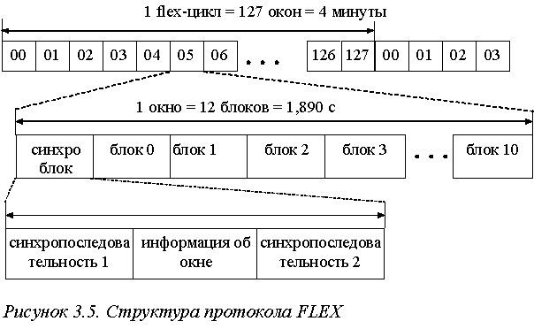
Структура протокола представлена на рисунке 3.5. После того, как информация абонента подвергается кодированию, происходит ее структурная организация. Все данные передаются в виде пакетов определенной длины (их иногда называют окнами или кадрами). Система FLEX содержит 128 окон. Чтобы передать все 128 окон, требуется ровно 4 минуты вне зависимости от скорости передачи информации. Передача всех 128 окон носит название flex-цикл. Таким образом, получается, что за один час можно передать 15 циклов.
Основными задачами, которые удалось решить разработчикам протокола, являются: максимизация емкости канала, увеличение скорости передачи данных, увеличение срока службы источников питания и усовершенствование методов защиты данных от ошибок.
Основные характеристики пейджинговых систем
Рекомендации ITU-R № 539 и 584 определяют пейджинговую систему как однонаправленную систему радиовещания, служащую для передачи сигналов оповещения либо коротких числовых или буквенно-цифровых сообщений, кроме голосовых. На практике некоторые пейджинговые системы также передают и речевые сообщения.
Классическая пейджинговая система обладает следующими свойствами:
— использование узкой частотной полосы в радиовещательном УКВ диапазоне или на частотах в несколько сотен МГц;
— малый размер подвижной станции (пейджера);
— отсутствие подтверждения приема сообщения.
Последнее свойство, обусловленное однонаправленностью передачи, считается основным недостатком классических пейджинговых систем.
При помощи числового сообщения обычно сообщается телефонный номер, по которому должен позвонить адресат. Буквенно-цифровое сообщение содержит текст, биржевые сводки или другую информацию, которую можно прочитать на маленьком жидкокристаллическом дисплее пейджера. Речевой сигнал длится несколько секунд и передается в цифровом виде. В классической системе текстовое сообщение надиктовывается оператору центра обработки вызовов. Оператор посредством базовой станции отправляет это сообщение на пейджер. Сообщение может также попасть в центр обработки вызовов через модемное соединение или сеть Internet.
3.8.Расчет пейджинговой системы
Выбор протокола пейджингновой системы
В пейджинговых системах используется несколько протоколов
Помимо распространенного протокола POCSAG, в настоящем разделе мы кратко коснемся некоторых других, более совершенных протоколов. Эти протоколы позволяют расширить зону охвата пейджинговых сетей до размеров всей страны. Они известны под названиями:
APOC (англ. Advanced Paging Operators Code). Протокол разработан компанией Philips и представляет собой улучшенный и расширенный вариант протокола POCSAG;
ERMES (англ. European Radio Messaging System) — стандартизованный ETSI протокол, созданный в 1992 году для пейджинга, работающего в полосе частот 169.4 — 169.8 МГц. Эта система обеспечивает общеевропейский роуминг и высокую скорость передачи сигналов (6.25 кбит/с). Она позволяет создавать сети очень высокой емкости для передачи разных видов сообщений, включая текстовые. Сети ERMES не получили широкого распространение ввиду сложности оборудования.;
FLEX — протокол, разработанный в 1993 году компанией Motorola и завоевывающий популярность в США и многих других странах. Протокол FLEX обладает повышенной помехоустойчивостью и имеющий набор возможных скоростей передачи сообщений (1.6, 3.2 и 6.4 кбит/с). Основное достоинство этого протокола состоит в его гибкости — он обеспечивает высокую степень согласования с существующими системами ПРВ, в которых применяется протокол POCSAG. Кроме того, пейджеры FLEX за счет синхронного режима работы имеют увеличенный в 4-5 раз срок службы батарей пейджеров по сравнению с пейджерами POCSAG. А расширенный вариант протокола, называемый REFLEX, предусматривает отправку пейджером на передатчик подтверждающих сообщений.
Стандарт Nexus разработан для двухсторонней пейджинговой связи и отличается тем, что при организации обратной связи с пейджера можно осуществлять побуквенный набор ответного сообщения.
В 70-х годах в Швеции был разработан другой протокол, который называется MBS (англ. Mobile Search). Цифровые сообщения передаются на пейджер при помощи существующих FM-радиовещательных станций. Пейджинговый сигнал размещается вокруг центральной частоты, смещенной на 57 кГц выше несущей частоты стереосигнала. Составной сигнал направляется на вход FM-модулятора. В приемнике пейджер выделяет пейджинговый сигнал, отфильтровывая его из смеси со стереосигналом на выходе демодулятора FM, преобразует его в исходный и детектирует поток двоичных данных, содержащих сообщение. В настоящее время протокол MBS не пользуется большой популярностью.
Высота подвеса передающей антенны
В основном именно этот фактор определяет размер рабочей зоны. Для оценочного расчета предлагаем использовать формулу R=4,18ЗH, где
R — радиус рабочей зоны, км; Н — высота подвеса, м. Формула хорошо “работает” на равнинной местности, когда высота подвеса не менее чем в 4—8 раз превышает среднюю высоту застройки в рабочей зоне. Идеальным местом размещения антенны является городская телевышка.
Если для размещения антенны трудно найти место необходимой высоты, то пейджинговая система строится с использованием нескольких передатчиков (базовая станция и ретрансляторы).
Мощность излучения передатчика
Мощность передатчика должна соответствовать высоте подвеса антенны (повышать мощность передатчика сверх определенного уровня неэффективно и дорого). Предлагаем оценочную формулу для расчета мощности передатчика (Р, Вт), приведенной ко входу антенны: где a — коэффициент, учитывающий высоту застройки и степень пересеченности рельефа местности (0,25<a<1); А — коэффициент усиления антенны, дБ.
Рабочая частота
Вопрос выбора рабочей частоты имеет два аспекта:- качество распространения сигнала;
- возможность роуминга с другими городами.
В РФ для пейджинга в основном используются два диапазона радиочастот — около 160 и 450 МГц. Существенным преимуществом первого диапазона являются более низкие требования к уровню мощности базового передатчика, достоинствами второго — более высокая проницаемость сигнала в помещения и подвалы зданий, пониженный уровень шума.
С точки зрения перспектив использования роуминга, безусловно, пока выигрывает диапазон 160 МГц как наиболее распространенный в России. На частотах 157.9250; 159.025; 159.050; 160.0375 МГц работают уже десятки компаний-операторов, объединенных в ассоциации или просто связанных двусторонними соглашениями.
Структура пейджинг-центра
Структура пейджинг-центра определяется, в первую очередь, числом абонентов, которых он будет обслуживать. Опыт эксплуатации систем показывает, что один оператор пейджинга (одно автоматизированное рабочее место) может обслуживать около 250—300 абонентов. Этот подход делит все многообразие пейджинговых систем на две группы:
- микросистемы, как правило, однокомпьютерные;
- сетевые системы, имеющие расширенные функциональные возможности как по числу обслуживаемых абонентов, так и по сервисным функциям (рис. 8).
Получить наглядное представление об основном функциональном назначении элементов сетевой пейджинговой системы позволяет рис. 8. Следует отметить лишь ключевую роль специального элемента — пейджинг-терминала PL-POCSAG. Это программно-аппаратное устройство обеспечивает формирование модулирующего сигнала (в соответствии с форматом POCSAG), и управление передатчиком.
Основными поставщиками пейджинговых систем и оборудования являются зарубежные компании Motorola, Glenayre, Zetron и отечественные “Пейдж-Линк Технология”, “Информационная индустрия” и КСС.

